Филиал дополнительного образования детей
«Дом детского творчества»
муниципального образовательного учреждения
«Средняя общеобразовательная школа №1 города Коряжмы»

XI Открытый межрегиональный конкурс
лучших сетевых и вариативных практик обучения и воспитания в рамках реализации дополнительных общеобразовательных программ

Дополнительная общеобразовательная (общеразвивающая) программа
«Тайны природы»
(естественнонаучная направленность)

Авторы программы:
Матвеева Елена Анатольевна,
педагог дополнительного образования
Ярыгина Анна Алексеевна,
методист

Коряжма
2025
Пояснительная записка

Дополнительная общеобразовательная общеразвивающая программа «Тайны природы» имеет естественнонаучную направленность и разработана на 1 год обучения для детей младшего школьного возраста. Программа направлена на формирование у обучающихся научной картины мира, удовлетворение познавательных интересов в области естественных наук, развитие у них исследовательской активности, нацеленной на изучение объектов живой и неживой природы, взаимосвязей между ними, экологическое воспитание, приобретение практических умений, навыков в области охраны природы и природопользования.
Актуальность данной программы заключается в ее сетевом формате реализации, который отвечает потребностям современных детей и их родителей, а также соответствует социальному заказу и соглашению о сотрудничестве с МОУ «СОШ №7 г. Коряжмы».
В современном мире на передний план выходят проблемы экологии, поэтому требуется развитие естественнонаучного образования и экологического воспитания детей и молодежи, что отражено в государственных документах:
- Федеральный закон от 10.01.2002 № 7-ФЗ (ред. от 13.07.2015) «Об охране
окружающей среды», Статья 71. Всеобщность и комплексность экологического образования;
- План действий по реализации Основ государственной политики в области экологического развития России на период до 2030 года, утвержденный распоряжением Правительства Российской Федерации от 23 декабря 2014 г. № 2423-р;
- Экологическая доктрина Российской Федерации (принята распоряжением Правительства РФ 31 августа 2002 г. № 1225-р).
Это связано, прежде всего, с отчетливым осознанием высокой развивающей и воспитательной значимости данной сферы образования, ее особого вклада в становление основ современного, экологически ориентированного мировоззрения школьников. Одновременно происходит интеграция естественнонаучных знаний с целью формирования у детей более обобщенного, целостного взгляда на окружающий мир и место в нем человека.
Современная система дополнительного образования тесно взаимодействует с общеобразовательными учреждениями, семьями и обществом. На базе МОУ «СОШ № 7 г. Коряжмы» осуществляется партнёрство с филиалом ДДТ, направленное на развитие естественнонаучной грамотности учащихся. В рамках предмета «Окружающий мир» дети осваивают базовые знания о живой и неживой природе, а дополнительная программа «Тайны природы» позволяет расширить и углубить эти знания, развивая познавательный интерес и экологическую культуру.
Результаты ежегодных опросов, проводимых Домом детского творчества среди обучающихся и их родителей, показывают, что потребность в создании образовательных программ по изучению естественных наук стабильно занимает лидирующие позиции. Дети младшего школьного возраста хотят изучать окружающий их мир, живую и неживую природу, пользоваться элементарным оборудованием для проведения исследований и экспериментов. Это свидетельствует о высоком интересе к таким программам и необходимости их внедрения для удовлетворения запросов родителей и детей.

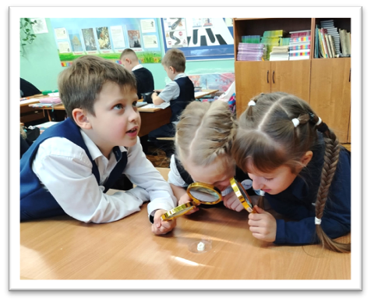
Отличительные особенности данной программы заключаются в том, что она относится к стартовому (начальному) уровню: она знакомит младших школьников с основами естественных наук, формирует первоначальные знания о живой и неживой природе и закладывает базовые практические умения. Программа ориентирована на детей, впервые сталкивающихся с систематическим изучением природоведческих дисциплин, и создаёт прочную основу для дальнейшего познавательного развития.
Содержание программы выстроено на принципах междисциплинарного подхода: оно органично объединяет элементы биологии (микроорганизмы, грибы), ботаники (растения), зоологии (животные) и декоративно-прикладного творчества. Такая интеграция не только расширяет естественнонаучный кругозор, но и способствует развитию художественного вкуса, мелкой моторики и творческого мышления. Образовательный процесс строится как диалог между наукой и искусством, где каждая тема раскрывается через познание и созидание.
Программа реализуется в формате сетевого взаимодействия на базе общеобразовательных школ города: занятия проходят со всем классом (25–30 человек) в школьных кабинетах с использованием имеющегося оборудования и ресурсов. Такой формат обеспечивает максимальную доступность программы и позволяет включать её в единое образовательное пространство школы. При этом учитывается, что в одном классе обучаются дети с разным уровнем подготовки и развития, что требует гибкого подхода к организации учебной деятельности.
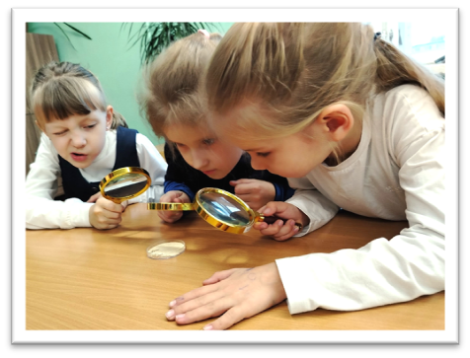
Ключевым методическим принципом является вариативность творческих заданий при единообразии теоретического материала. На этапе входного мониторинга педагог определяет три условные группы обучающихся — стартовую, базовую и продвинутую — по уровню сформированности как предметных, так и общих учебных навыков (работа с ножницами, клеем, шаблонами и пр.). Далее детям предлагаются дифференцированные творческие задачи: от воспроизведения по образцу с поддержкой педагога до самостоятельного оформления работы с авторскими дополнениями. Такой подход гарантирует личностный успех каждого ребёнка, формирует уверенность в своих силах и стимулирует стремление к дальнейшему росту.
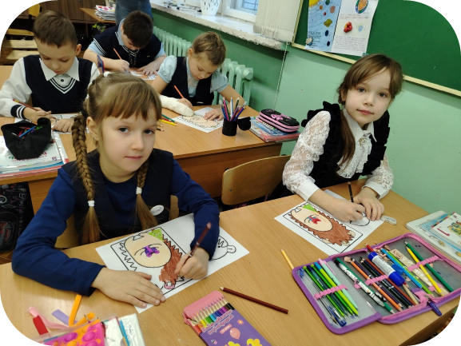
Образовательный процесс выстроен по принципу «теория → практика»: каждая тема начинается с доступного объяснения в форме беседы, поддерживаемой мультимедийными материалами, видео, дидактическими играми и наглядными пособиями, а завершается практическими заданиями — как в рабочей тетради, так и в формате творческой поделки. При этом акцент делается именно на практико-ориентированную деятельность, что соответствует возрастным особенностям младших школьников. Основная педагогическая задача на всех этапах — поддерживать инициативу, фантазию и творческую активность детей, создавая атмосферу увлечённости, сотрудничества и радости открытий.
Новизна программы «Тайны природы» заключается в нетрадиционном сочетании естественнонаучного содержания с элементами декоративно-прикладного творчества. В отличие от стандартных природоведческих курсов, где акцент делается исключительно на теоретическое познание, данная программа интегрирует знания из биологии, ботаники и зоологии с художественно-практической деятельностью. Это позволяет не только формировать у детей научную картину мира, но и развивать креативность, мелкую моторику и эмоционально-ценностное отношение к природе через создание собственных творческих работ.
Дополнительную научно-методическую новизну представляет реализация программы в формате сетевого взаимодействия со школой при дифференцированном подходе в условиях классно-урочной системы. Несмотря на то, что занятия проходят со всем классом, педагог использует результаты входного мониторинга для разноуровневого сопровождения обучающихся, сохраняя единое теоретическое ядро и варьируя только творческие задания. Такой подход обеспечивает индивидуализацию обучения в массовом формате, что особенно актуально для младшего школьного возраста и редко применяется в практике дополнительного образования в школьной среде.

Программа разработана в соответствии со следующими нормативно-правовыми актами:
− Федеральный закон от 29 декабря 2012 г. № 273-ФЗ «Об образовании в Российской Федерации»;
− Федеральный закон Российской Федерации от 14.07. 2022 № 295-ФЗ
«О внесении изменений в Федеральный закон «Об образовании в Российской Федерации»;
− Концепция развития дополнительного образования детей до 2030 года (распоряжение Правительства РФ от 31 марта 2022 г. N 678-р);
− Порядок организации и осуществления образовательной деятельности по дополнительным общеобразовательным программам (приказ Министерства просвещения Российской Федерации от 27 июля 2022 № 629);
− Порядок организации и осуществления образовательной деятельности при сетевой форме реализации образовательных программ (приказ Министерства науки и высшего образования РФ и Министерства просвещения РФ от 5 августа 2020 г. № 882/391);
− Профессиональный стандарт «Педагог дополнительного образования детей и взрослых» (утверждён приказом Министерства труда России от 22 сентября 2021г. № 652н);
− Методические рекомендации по проектированию дополнительных общеразвивающих программ (включая разноуровневые программы) (письмо министерства образования и науки РФ от 18.11.2015 года № 09-3242);
− Санитарно-эпидемиологические требования к организациям воспитания и обучения, отдыха и оздоровления детей и молодежи СП 2.4. 3648-
20 (постановление Главного государственного санитарного врача РФ от 28.09.2020 г. № 28);
− Уставом учреждения и с учетом возрастных и индивидуальных особенностей обучающихся на занятиях естественнонаучной направленности и спецификой работы учреждения.
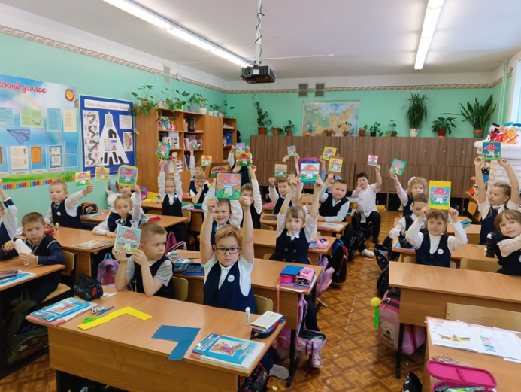
Педагогическая целесообразность программы «Тайны природы» обусловлена тщательным отбором содержания, методов и форм работы, полностью соответствующих возрастным, познавательным и эмоциональным особенностям младших школьников. Материал выстроен по принципу «от простого — к сложному» и «от знакомого — к новому»: дети сначала опираются на уже имеющиеся представления об окружающем мире, а затем постепенно осваивают более сложные научные понятия. Такой подход делает обучение понятным, интересным и доступным для каждого ребёнка, независимо от стартового уровня подготовки.
Важно и то, что программа реализуется системно и последовательно: занятия проходят регулярно, а содержание выстроено как логичная цепочка взаимосвязанных тем, где каждая новая — естественное продолжение предыдущей. При этом все методики и задания соответствуют принципу природосообразности — они учитывают особенности мышления, внимания, восприятия и двигательной активности детей 7–8 лет. Благодаря этому обучение не перегружает ребёнка, а, напротив, пробуждает любознательность, создаёт ощущение успеха и формирует устойчивый интерес к естественным наукам.

Формы и методы обучения в программе «Тайны природы»
Программа «Тайны природы» строится на активном вовлечении детей в практическую и исследовательскую деятельность, что особенно эффективно для формирования естественнонаучной грамотности у младших школьников. Ведущими формами работы выступают познавательные игры, мини-исследования, наблюдения за природными объектами и творческое моделирование. Обучение проходит в доброжелательной, насыщенной и эмоционально благоприятной среде, где каждый ребёнок чувствует себя первооткрывателем. Педагог выступает не только как источник знаний, но и как партнёр в познании: учитывает интересы детей, поддерживает их инициативы и вовлекает в диалог, побуждая к размышлению и самостоятельным выводам.

Методическая основа программы сочетает традиционные и активные методы обучения. На этапе введения новой темы используется объяснительно-иллюстративный метод: педагог представляет теоретические сведения через яркие мультимедийные материалы, натуральные объекты, видеосюжеты и интерактивные демонстрации. Затем следует практическая фаза, где ключевую роль играет метод непосредственного показа и репродуктивных упражнений — дети осваивают навыки работы с природным и поделочным материалом под руководством педагога. На заключительном этапе активно применяется поисковый (исследовательско-творческий) метод: обучающиеся создают собственные поделки, схемы, опираясь как на полученные знания, так и на личный опыт и фантазию. Результаты деятельности обсуждаются, выставляются на тематических мини-выставках или участвуют в «природных викторинах», что способствует развитию рефлексии, уверенности в себе и чувства достижения.

Такой комплексный подход не только расширяет кругозор и формирует научное мышление, но и воспитывает бережное отношение к природе, любознательность и готовность к самостоятельному познанию мира.

Цель данной программы - формирование познавательного интереса к естественным наукам.

Задачи программы:

Обучающие:
− Расширить и углубить представления детей о живой и неживой природе.
− Изучить строение разных видов растений.
− Изучить отличительные особенности различных групп животных.
− Изучить значение животных и растений в природе и для человека.
− Формировать практические умения работать с шаблонами.

Развивающие:
- Развивать познавательный интерес, интеллектуальные и творческие способности и фантазию.
- Формировать интерес к самостоятельным способам поиска информации.
- Формировать и развивать коммуникативные умения: умение общаться и взаимодействовать в коллективе, работать в парах, группах, объективно оценивать свою работу и деятельность других обучающихся.
- Развивать мелкую моторику руки при работе с разными материалами и инструментами.

Воспитательные:
- Воспитывать экологическую культуру и личную ответственность за действия в природной среде, неприятия действий, приносящих вред природе, бережливости в использовании природных ресурсов.
- Воспитывать потребность в самоорганизации, самостоятельности, активности.
- Воспитывать дисциплинированность, ответственность, усидчивость.

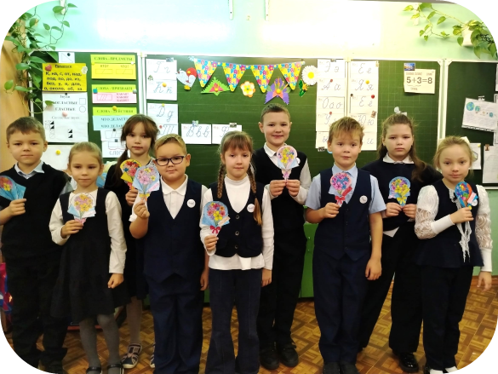
Сетевой характер реализации дополнительной общеобразовательной программы естественнонаучной направленности «Тайны природы» предполагает тесное взаимодействие между Домом детского творчества и общеобразовательной организацией — МОУ «СОШ № 7» г. Коряжмы. Такое партнёрство позволяет расширить образовательное пространство за счёт объединения ресурсов школы (учебные кабинеты, оборудование, доступ к учащимся) и методической экспертизы педагогов дополнительного образования.
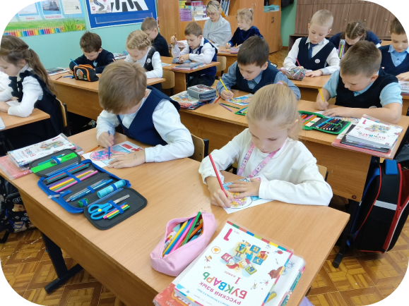
Программа направлена на развитие естественнонаучной грамотности, познавательной активности и экологической культуры младших школьников через изучение живой и неживой природы, наблюдения, простые исследования и творческое моделирование. В рамках сетевого взаимодействия чётко распределены цели, задачи, функции и ресурсы сторон: педагог ДДТ обеспечивает методическое сопровождение и реализацию содержания программы, а школа — организационную и материально-техническую поддержку. Благодаря такому синергетическому подходу удаётся эффективно интегрировать дополнительное образование в повседневную школьную жизнь, делая научное познание доступным, увлекательным и значимым для каждого ребёнка.
Сетевой характер реализации дополнительной общеобразовательной программы естественнонаучной направленности «Тайны природы» предполагает чёткое распределение ролей, функций и ресурсов между партнёрами — МОУ «СОШ № 7 г. Коряжмы» и ФДОД «Дом детского творчества». Такое взаимодействие обеспечивает преемственность, расширение образовательного пространства и эффективное достижение целей программы: формирование у младших школьников естественнонаучной грамотности, познавательной активности и бережного отношения к природе.
Распределение задач осуществляется на всех этапах реализации программы — от планирования до итоговой оценки.

Этап планирования
МОУ «СОШ № 7» проводит диагностическое анкетирование среди учащихся и родителей для выявления интересов в области естествознания, анализирует образовательные потребности и формирует разновозрастные группы с учётом уровня подготовки. Также школа участвует в составлении расписания, учитывая логистику, загруженность классов и доступность оборудования.
Педагог ДДТ разрабатывает учебно-тематический и воспитательный план программы, подбирает дидактические и природные материалы, проектирует творческие и исследовательские задания, соответствующие возрастным особенностям детей и целям курса.
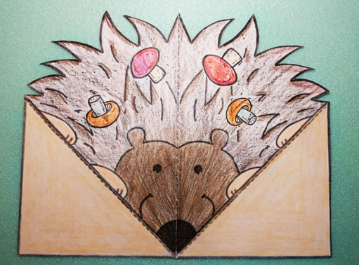
Этап реализации
Школа предоставляет необходимую материально-техническую базу: кабинеты с мультимедийным оборудованием, природные экспонаты, инструменты для практических работ, а также организует логистику в случае выездных занятий.
Педагог проводит занятия, включая мини-лекции, познавательные игры, наблюдения, простые эксперименты и творческое моделирование, применяя дифференцированный подход. Особое внимание уделяется поддержке каждого ребёнка: педагог сопровождает процесс, мотивирует на открытия и помогает раскрыть индивидуальные способности.

Этап мониторинга
МОУ «СОШ № 7» ведёт учёт посещаемости и уровня вовлечённости обучающихся, а также регулярно собирает обратную связь от родителей и детей через анкеты и беседы.
Педагог осуществляет педагогическую диагностику: анализирует выполнение заданий, уровень усвоения знаний, успешность творческих работ. На основе этих данных вносит корректировки в методику и содержание занятий, обеспечивая гибкость и адаптивность образовательного процесса.

Этап оценки результатов
Школа организует итоговые мероприятия — «Природные выставки», мини-конференции, экологические викторины, где дети представляют свои проекты: модели растений и животных, исследовательские листовки. Эти события становятся настоящим праздником знаний и творчества, позволяя детям почувствовать значимость своего труда и гордость за достижения.
Педагог подводит итоги индивидуально с каждым ребёнком, обсуждает успехи и зоны роста, а также даёт рекомендации по дальнейшему развитию интереса к естественным наукам — в рамках дополнительных занятий, школьных проектов или внеурочной деятельности.

Таким образом, сетевой характер реализации программы «Тайны природы» создаёт устойчивую и гибкую образовательную экосистему, в которой школа и учреждение дополнительного образования объединяют усилия для достижения общей цели — формирования у младших школьников научного мировоззрения, экологической ответственности и любознательности к миру природы.
Во-первых, такое партнёрство позволяет создать насыщенную, мотивирующую образовательную среду, где каждый участник — педагог, ученик, школа — вносит свой вклад. Педагог Дома детского творчества привносит в школьное пространство современные методики естественнонаучного образования, игровые и исследовательские подходы, в то время как школа обеспечивает доступ к аудиториям, техническим ресурсам и стабильному расписанию. В результате дети получают не просто уроки, а целостный опыт познания: от наблюдения за микромиром грибов и бактерий до создания объёмных моделей животных — и всё это в рамках одного, логически выстроенного курса.
Во-вторых, сетевой формат способствует всестороннему развитию личности ребёнка. В процессе занятий учащиеся не только осваивают знания о живой природе, но и учатся ставить вопросы, формулировать гипотезы, работать с природными и поделочными материалами, сравнивать, анализировать и творчески интерпретировать информацию. Практико-ориентированный характер программы развивает не только познавательные, но и коммуникативные, исследовательские и проектные компетенции, закладывая основы научной грамотности будущего гражданина.
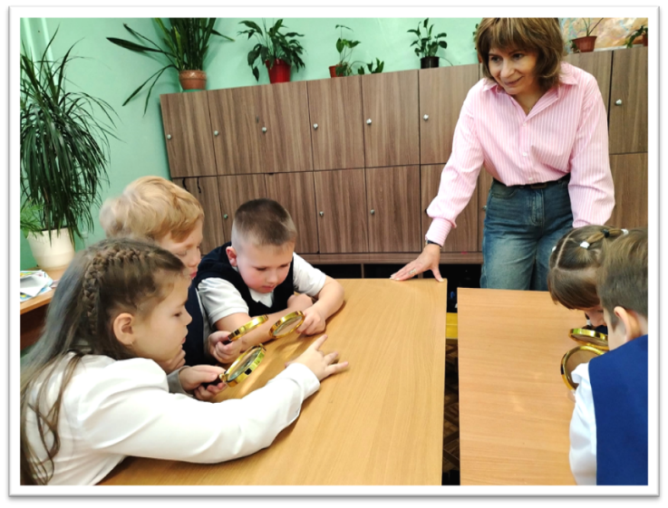
Кроме того, активное вовлечение родителей и школьного сообщества — через участие в мини-выставках, природных викторинах, семейных экопроектах — создаёт атмосферу поддержки и совместного творчества. Когда семья разделяет интерес ребёнка к природе, обсуждает его поделку это укрепляет эмоциональную связь, формирует уважение к знаниям и воспитывает ответственность за результат.
В конечном итоге, программа «Тайны природы» — это не просто курс дополнительного образования, а пространство, в котором рождается любовь к науке, забота о природе и уверенность в своих силах. Ребёнок здесь — не пассивный слушатель, а активный исследователь мира. Такой подход формирует не просто будущих биологов или экологов, а мышление, способное видеть взаимосвязи, задавать вопросы и искать решения — качества, необходимые каждому в современном мире.

